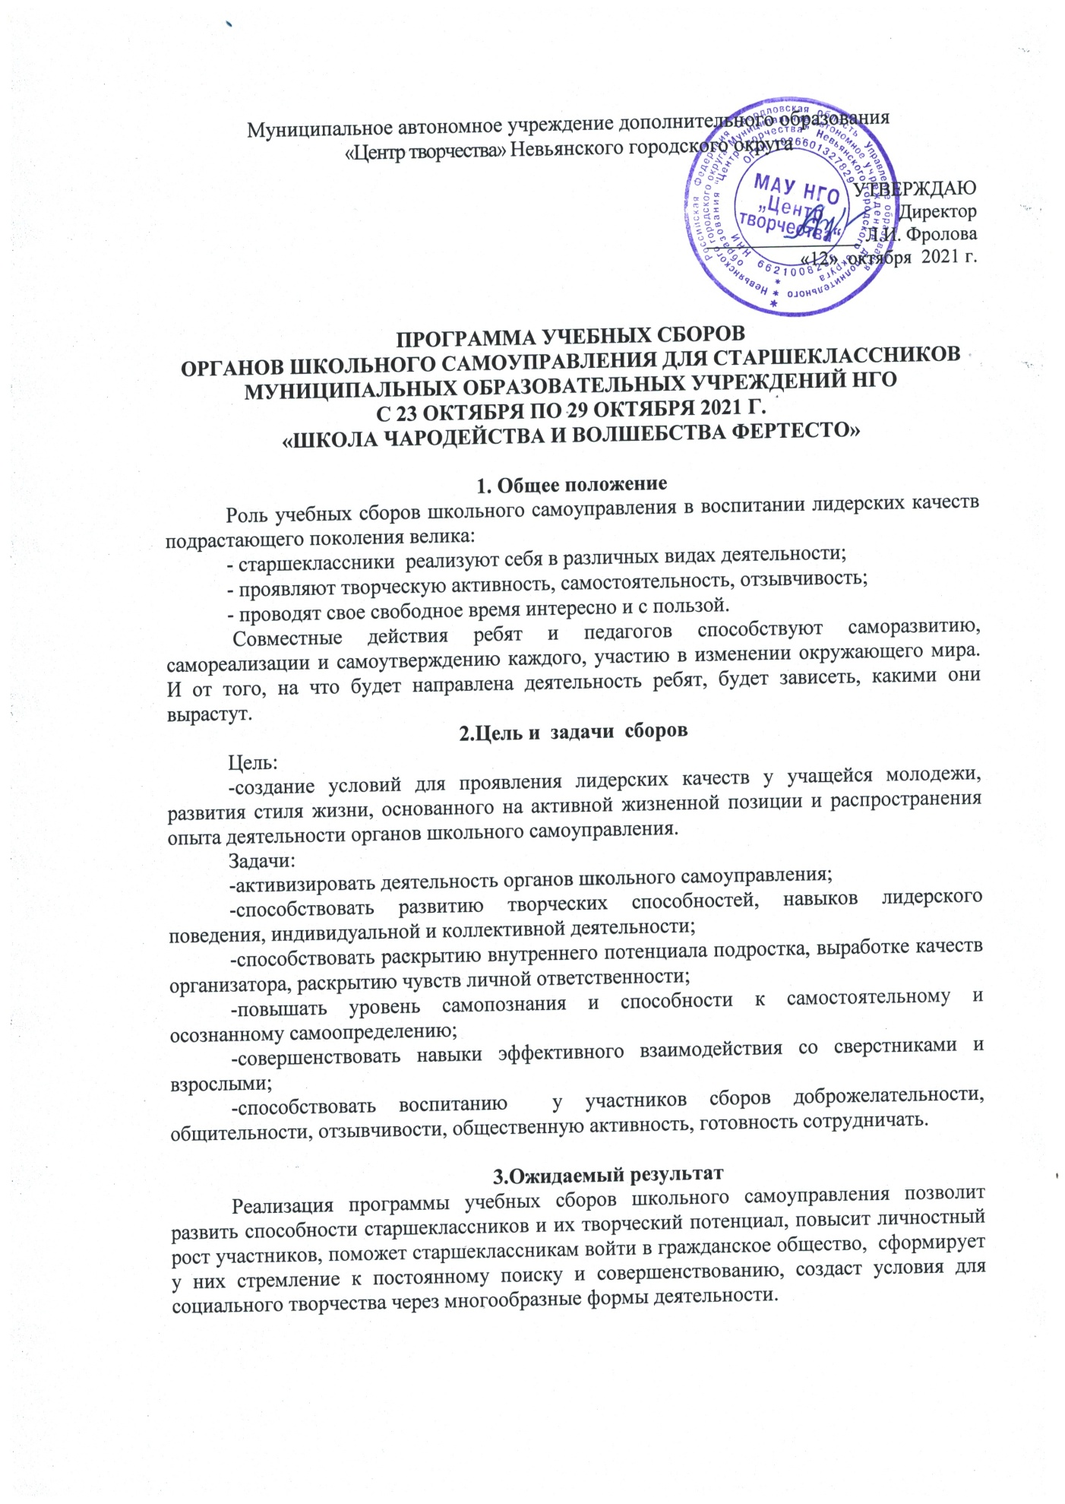

**4. Программа сборов школьного самоуправления**

На время выездных учебных сборов органов школьного самоуправления для старшеклассников оздоровительный лагерь превращается в «Школу чародейства».

Отряды – факультеты.

Дети – студенты.

Командиры отрядов – старосты факультетов.

Совет – студенческий совет.

Вожатые – профессора.

Воспитатели – деканы факультетов.

Избираемый – староста школы.

Участники сборов делятся по отрядам, выбирая «вслепую» ленточку, цвет которой соответствует номеру определенного отряда. Данную ленточку активисты носят на запястье, на протяжении всех сборов, подчеркивая принадлежность к тому, или иному отряду. Цвета отрядов: красный, синий, желтый, зеленый, оранжевый, мятный.

Организаторы, воспитатели и вожатые носят фиолетовые ленты.

Дети- студенты зачисляются в отряды- факультеты Школы чародейства и волшебства «Фертесто» для того, чтобы наполнить «Чашу жизни» новой магией.

Отряды ежедневно преодолевают различные испытания, учатся магии и зарабатывают кристаллы:

- за участие и победу в следующих играх и конкурсах: деловая игра «Выборы», фотокросс «Ориентирование на местности», «Стартинейджер», интеллектуальная игра «Рюхи», экономическая игра «Миром правят деньги», «Я очень караочен», интеллектуальная игра «Мозгобомба», «Кинофестиваль», спортивная игра «В мире магии».5 кристаллов – победа, 4 кристалла – 2 место, 3 кристалла – 3 место, 2 кристалла – участие;

- за дисциплину – 1 кристалл;

- за чистоту на отрядном месте, в столовой и в комнатах – 1 кристалл.

За проступки и нарушение дисциплины – минус 1 кристалл.

Победителем признается та команда, которая наберет наибольшее количество очков за кристаллы (1 кристалл = 10 очков).

На протяжении всех дней действует игра «Тайный друг».

**23 октября – день 1**

10:00 – Заезд. Правила. Регистрация участников. Формирование отрядов.

11:00 – Операция «Уют» (размещение участников по жилым комнатам)

12:00 – КТД (игры на знакомство).

13:00 - 14:30 – Обед.

14:30 – Веревочный курс.

16:00 - 16:10 – Полдник.

16:10 – Продолжение КТД (выборы старост факультетов, членов студсовета).

17:00 – Подготовка к вечернему мероприятию.

19:00 - 20:05 – Ужин.

20:05 – Общий сбор. Торжественное открытие сборов «Школа чародейства и волшебства Фертесто».

21:05 – Дискотека.

22:30 – Заседание Студенческого совета.

23:00 – Пижамный сбор отрядов. Объявление результатов.

23:30 – Отбой.

**24 октября – день 2**

8:00 – Подъем. Гигиенические процедуры.

8:15 – Зарядка.

9:00 - 10:00 – Завтрак.

10:00 – Общий сбор в Большом зале Фертесто. Линейка (план на день, выступление Старосты школы, подведение итогов предыдущего дня, собрать плакаты отрядные)

10:30 – Подготовка к игре «Выборы», обучение ИК, объявление кандидатов на пост «Старосты школы», агитация.

11:30 – Концерт в поддержку кандидатов, дебаты.

12:30 – Деловая игра «Выборы».

13:00 - 14:30 – Обед.

14:30 – Подведение итогов голосования, объявление результатов, инаугурация.

15:00 – Мастер-классы 1 блок:

1. «Стенгазета» (Орлова Н.Б.)
2. «Танцуй пока молодой!»(Коношонок И.Г.)
3. «Как критиковать конструктивно»(Соснина Алина)
4. «Основы коммуникации» (Богданов Андрей)
5. «Управляй своим временем» (Гурина Дарья)
6. «Кораблекрушение» (Пузанов Ян)

16:00 - 16:10 – Полдник.

16:10 – Мастер-классы 2 блок:

1. «Стенгазета» (Орлова Н.Б.)
2. «Танцуй пока молодой!» (Коношонок И.Г.)
3. «Как критиковать конструктивно» (Соснина Алина)
4. «Основы коммуникации» (Богданов Андрей)
5. «Управляй своим временем» (Гурина Дарья)
6. «Кораблекрушение» (Пузанов Ян)

17:10 – Подготовка к вечернему мероприятию.

19:00 - 20:05 – Ужин.

20:05 – Общий сбор. Мероприятие «Стартинейджер».

22:00 – Дискотека.

22:30 – Заседание Студенческого совета.

23:00 – Пижамный сбор отрядов. Объявление результатов.

23:30 – Отбой.

**25 октября – день 3**

8:00 – Подъем. Гигиенические процедуры.

8:15 – Зарядка.

9:00 - 10:00 – Завтрак.

10:00 – Общий сбор в Большом зале Фертесто. Линейка (план на день, выступление Старосты школы, подведение итогов предыдущего дня).

10:30 – Мастер-классы 3 блок:

1. «Стенгазета» (Орлова Н.Б.)
2. «Танцуй пока молодой!» (Коношонок И.Г.)
3. «Как критиковать конструктивно» (Соснина Алина)
4. «Основы коммуникации» (Богданов Андрей)
5. «Управляй своим временем» (Гурина Дарья)
6. «Кораблекрушение» (Пузанов Ян)

11:30 – Фотокросс – ориентирование на местности.

13:00 - 14:30 – Обед.

14:30 – Магический квест.

16:00 - 16:10 – Полдник.

16:10 – Подготовка к вечернему мероприятию.

19:00 - 20:05 – Ужин.

20:05 – Общий сбор. Мероприятие “Кинофестиваль”.

21:30 – Дискотека.

22:30 – Заседание Студенческого совета.

23:00 – Пижамный сбор отрядов. Объявление результатов. Разделение на министерства.

23:30 – Отбой.

**26 октября – 4 день**

8:00 – Подъем. Гигиенические процедуры.

8:15 – Зарядка.

9:00 - 10:00 – Завтрак.

10:00 – Общий сбор в Большом зале Фертесто. Линейка (план на день, выступление Старосты школы, подведение итогов предыдущего дня).

10:30 – Мастер-классы 4 блок:

1. «Стенгазета» (Орлова Н.Б.)
2. «Танцуй пока молодой!» (Коношонок И.Г.)
3. «Как критиковать конструктивно» (Соснина Алина)
4. «Основы коммуникации» (Богданов Андрей)
5. «Управляй своим временем» (Гурина Дарья)
6. «Кораблекрушение» (Пузанов Ян)

11:45 – Мастер-классы 5 блок:

1. «Стенгазета» (Орлова Н.Б.)
2. «Танцуй пока молодой!» (Коношонок И.Г.)
3. «Как критиковать конструктивно» (Соснина Алина)
4. «Основы коммуникации» (Богданов Андрей)
5. «Управляй своим временем» (Гурина Дарья)
6. «Кораблекрушение» (Пузанов Ян)

13:00 - 14:30 – Обед.

14:30 – Общий сбор. Распределение по министерствам. Объединение в команды.

15:00 – Игра на знакомство в командах.

15:30 – Работа по министерствам (теория):

* Культура (Соснина Алина)
* Право (Пузанов Ян)
* Информация и печать (Кушкин Алексей)
* Здоровье и спорт (Богданов Андрей)
* Милосердие и забота (Шитов Александр)
* Образование (Гурина Дарья)

16:00 - 16:10 – Полдник.

16:10 – Подготовка к вечернему мероприятию в министерствах.

19:00 - 20:05 – Ужин.

20:05 – Общий сбор. Мероприятие.

21:35 – Дискотека.

22:30 – Заседание Студенческого совета.

23:00 – Пижамный сбор отрядов. Объявление результатов.

23:30 – Отбой.

**27 октября – день 5**

8:00 – Подъем. Гигиенические процедуры.

8:15 – Зарядка.

9:00 - 10:00 – Завтрак.

10:00 – Общий сбор в Большом зале Фертесто. Линейка (план на день, выступление Старосты школы, подведение итогов предыдущего дня).

10:30 – Мастер-классы 6 блок:

1. «Стенгазета» (Орлова Н.Б.)
2. «Танцуй пока молодой!» (Коношонок И.Г.)
3. «Как критиковать конструктивно» (Соснина Алина)
4. «Основы коммуникации» (Богданов Андрей)
5. «Управляй своим временем» (Гурина Дарья)
6. «Кораблекрушение» (Пузанов Ян)

11:30 – Спортивная игра “В мире магии”.

13:00 - 14:30 – Обед в “Дырявом котле”.

14:30 – Интеллектуальная игра “Мозгобомба”.

16:00 - 16:10 – Полдник.

16:10 – Общая репетиция к балу.

19:00 - 20:05 – Ужин.

20:05 – Мероприятие “Рюхи”.

22:05 – Дискотека.

22:30 – Заседание Студенческого совета.

23:00 – Пижамный сбор отрядов. Объявление результатов.

23:30 – Отбой.

**28 октября – день 6**

8:00 – Подъем. Гигиенические процедуры.

8:15 – Зарядка.

9:00 - 10:00 – Завтрак.

10:00 – Общий сбор в Большом зале Фертесто. Линейка (план на день, выступление Старосты школы, подведение итогов предыдущего дня).

10:30 – Общая репетиция к балу.

11:00 – Экономическая игра “Миром правят деньги”.

13:00 - 14:30 – Обед.

14:30 – Продолжение экономической игры “Миром правят деньги”.

16:00 - 16:10 – Полдник.

16:10 – Подведение итогов экономической игры “Миром правят деньги”.

17:00 – КТД. Подготовка к мероприятию (репетиции).

19:00 - 20:05 – Ужин.

20:05 – Общий сбор. Бал (Закрытие учебных сборов органов школьного самоуправления).

22:30 – Заседание Студенческого совета.

23:00 – Пижамный сбор отрядов. Объявление результатов.

23:30 – Отбой.

**29 октября – день 7**

8:00 – Подъем. Гигиенические процедуры.

8:15 – Зарядка.

9:00 - 10:00 – Завтрак.

10:00 – Отъезд.